开源工具推荐 / INTERNAL SECURITY OPERATIONS
VulnFlanker：
把漏洞情报、资产影响与验证处置串成一条线
一套面向内部安全运营的漏洞影响评估与受控验证平台
真正消耗安全团队的，往往不是“又出现了一个 CVE”，而是后面那串问题：我们的哪些资产受影响？谁来负责？先处理哪一个？判断依据能否复核？VulnFlanker 想做的，就是把这些问题放回同一条工作流里。
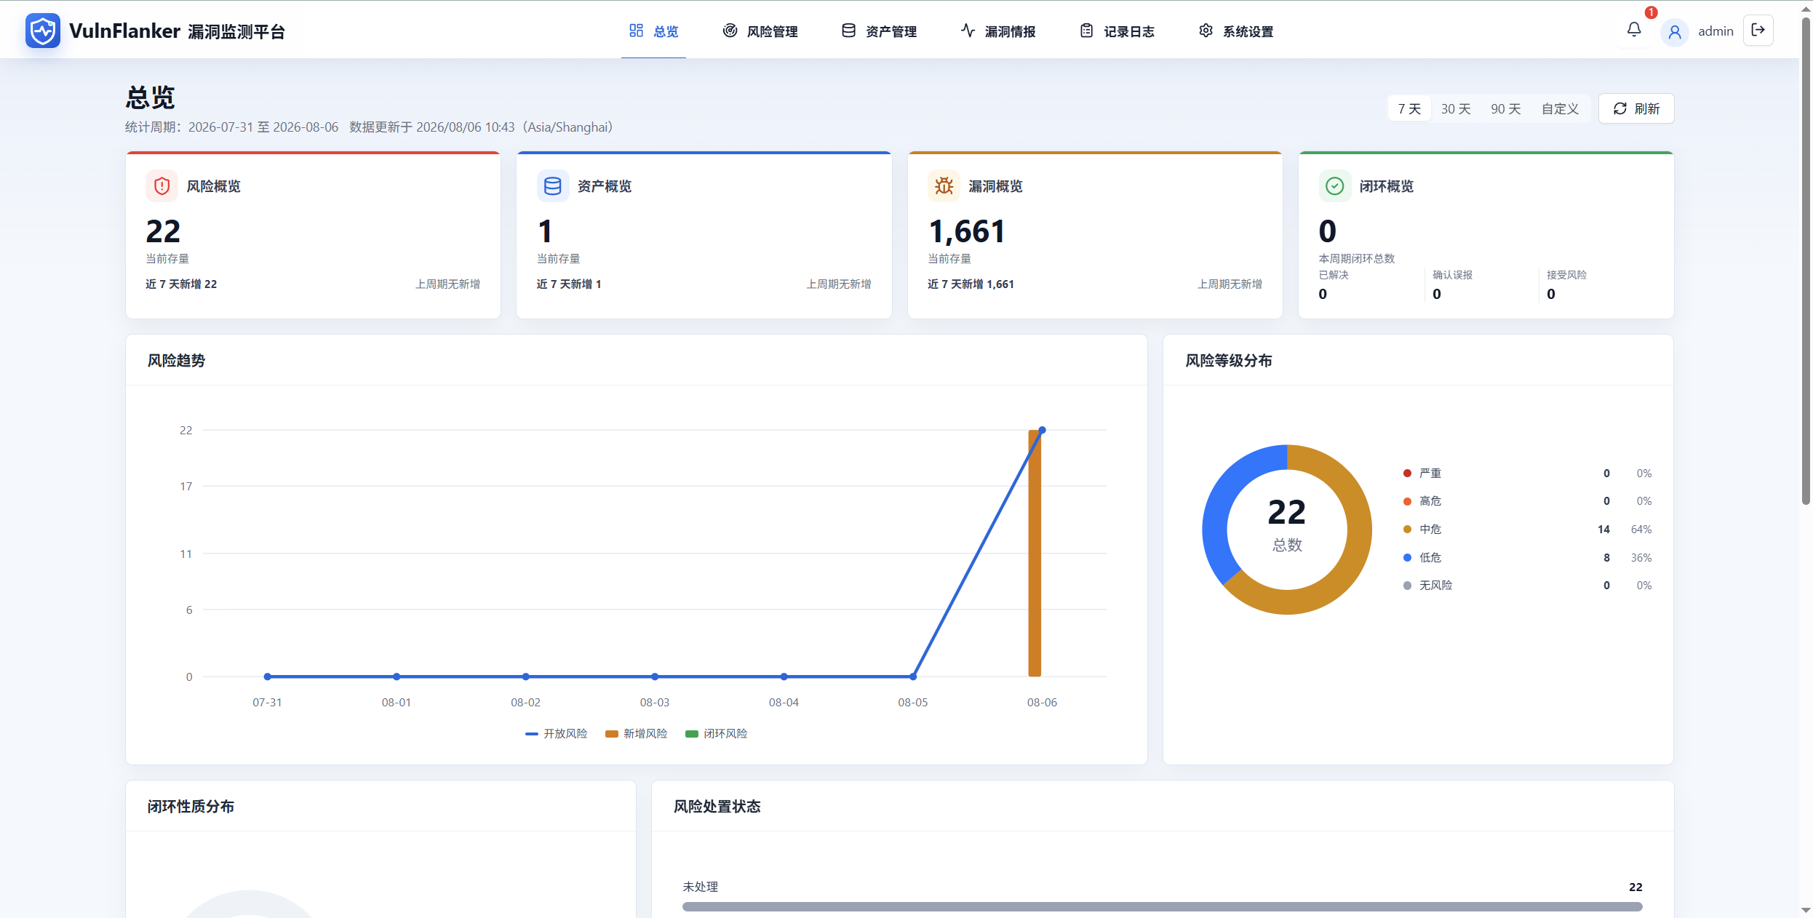
图 1｜VulnFlanker 总览：风险、资产、漏洞与闭环进展在同一视图中汇总。
注：本文产品截图来自项目 README 的演示环境，数值和日期仅用于界面展示。

漏洞情报很多，真正缺的是“落地判断”
漏洞运营最常见的困境，不是信息太少，而是信息、资产和处置彼此割裂。公告里写着厂商、产品和版本，资产台账里却可能只有主机名、IP 和零散组件；匹配结果出来以后，还要再问业务重要性、网络暴露、责任人、验证证据和处置状态。
如果这些环节分散在订阅平台、CMDB、脚本、表格和聊天群里，安全团队很容易卡在三个问题上：
- 谁受影响：漏洞描述能否和真实资产、组件、版本、操作系统及功能对应起来？
- 先做什么：风险优先级是否结合了资产关键性、暴露情况与证据，而不是只看 CVSS？
- 怎么闭环：处置、复核、验证证据和审计记录能否留在同一条链路中？
一句话理解 VulnFlanker：它不是再做一张“漏洞列表”，而是把漏洞情报转化为面向具体资产、具体责任和具体动作的风险队列。

VulnFlanker 是什么？
VulnFlanker（侧卫）是一套面向内部安全运营的开源漏洞影响评估与受控验证平台。它把漏洞情报、Linux 主机快照、资产与漏洞匹配、风险排序、只读验证任务和审计日志连接起来，目标是形成“情报进入—资产更新—影响判断—风险评估—验证处置”的连续工作流。
情报侧可接入 CISA KEV、阿里云 AVD 和内置 WatchVuln 采集器；资产侧由 Go 编写的 Linux Agent 上报主机快照和心跳；平台再依据产品、版本、操作系统、功能与暴露规则完成匹配，并生成带有优先级、风险因素、说明和稳定风险代码的风险条目。

第一步：把外部情报整理成可匹配的数据
VulnFlanker 先把不同来源的漏洞信息标准化到统一目录中。除了 CISA KEV、AVD 和 WatchVuln，平台还提供可选的 AI 信息补充：可通过 OpenAI 兼容接口辅助提取结构化漏洞信息，也可使用已针对 KIMI 做适配的联网搜索补全能力。
这里的 AI 更适合被理解为“减少清洗和补录成本的助手”，而不是替代规则、证据和人工判断。标准化数据源越可靠，后续匹配越稳；AI 的价值是在原始情报质量不理想时，帮助运营人员更快补齐厂商、产品、版本或影响范围等字段。
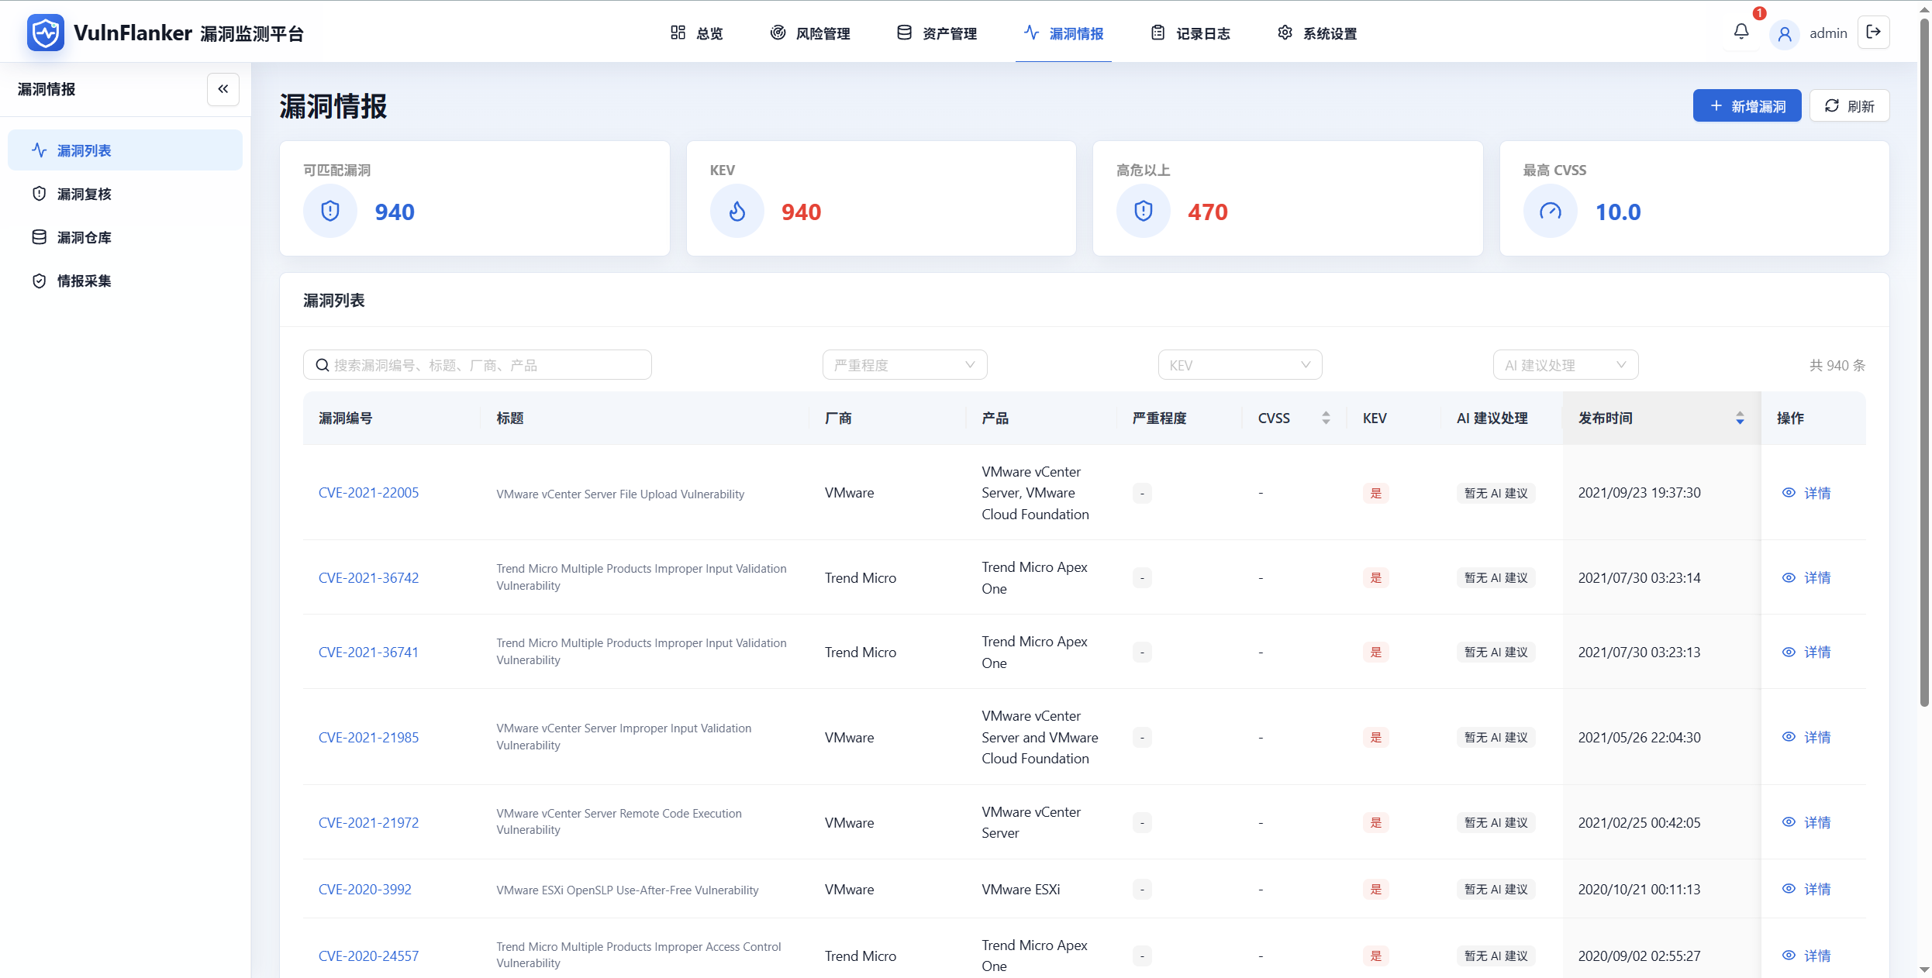
图 2｜漏洞情报视图：统一查看 KEV、高危统计、检索字段与 AI 建议处理状态。

第二步：让资产不只是一串 IP
只知道“某台主机装了什么”还不够。安全运营还需要知道它属于哪个业务系统、谁负责、由哪个团队承接、是否公网暴露、业务关键性如何。VulnFlanker 的资产侧把这些运营字段和 Agent 上报的系统、组件、网络暴露、在线状态、快照新鲜度放到一起。
这一步看似是台账建设，实际上决定了风险能否被正确分派：同一个漏洞落在测试机和核心生产系统上，优先级显然不该相同；同一条风险如果找不到责任人，也很难真正闭环。
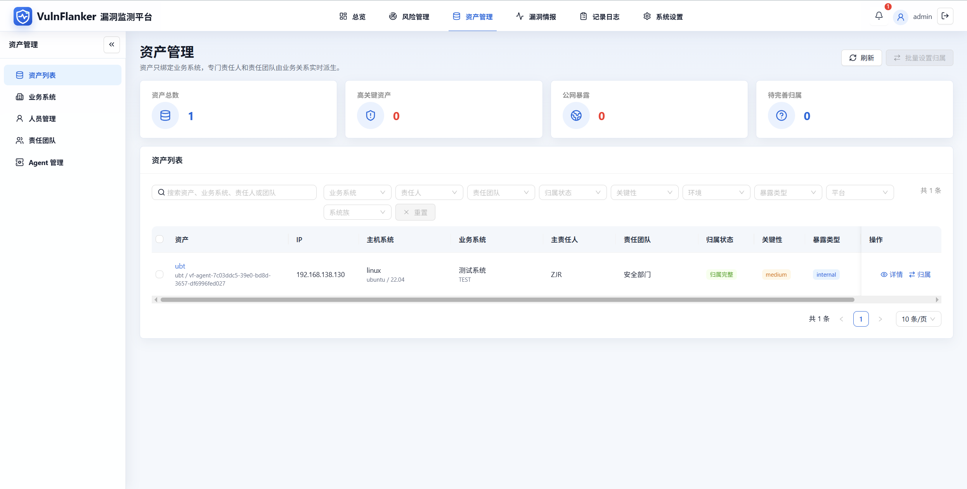
图 3｜资产管理视图：资产、业务系统、责任人、责任团队、关键性和暴露类型统一管理。

第三步：把“可能受影响”变成可解释的风险队列
VulnFlanker 的匹配逻辑不仅看漏洞编号，还会综合产品、版本、操作系统、功能和暴露规则。平台的风险匹配流水线支持权重调整，输出风险分值、优先级、匹配状态、处置状态与验证入口。
更重要的是，它保留风险因素和判断说明。运营人员看到的不只是一个红色标签，还能沿着风险条目回看：为什么命中、对应哪项资产、证据是否充分、当前由谁处置、是否需要进一步验证。
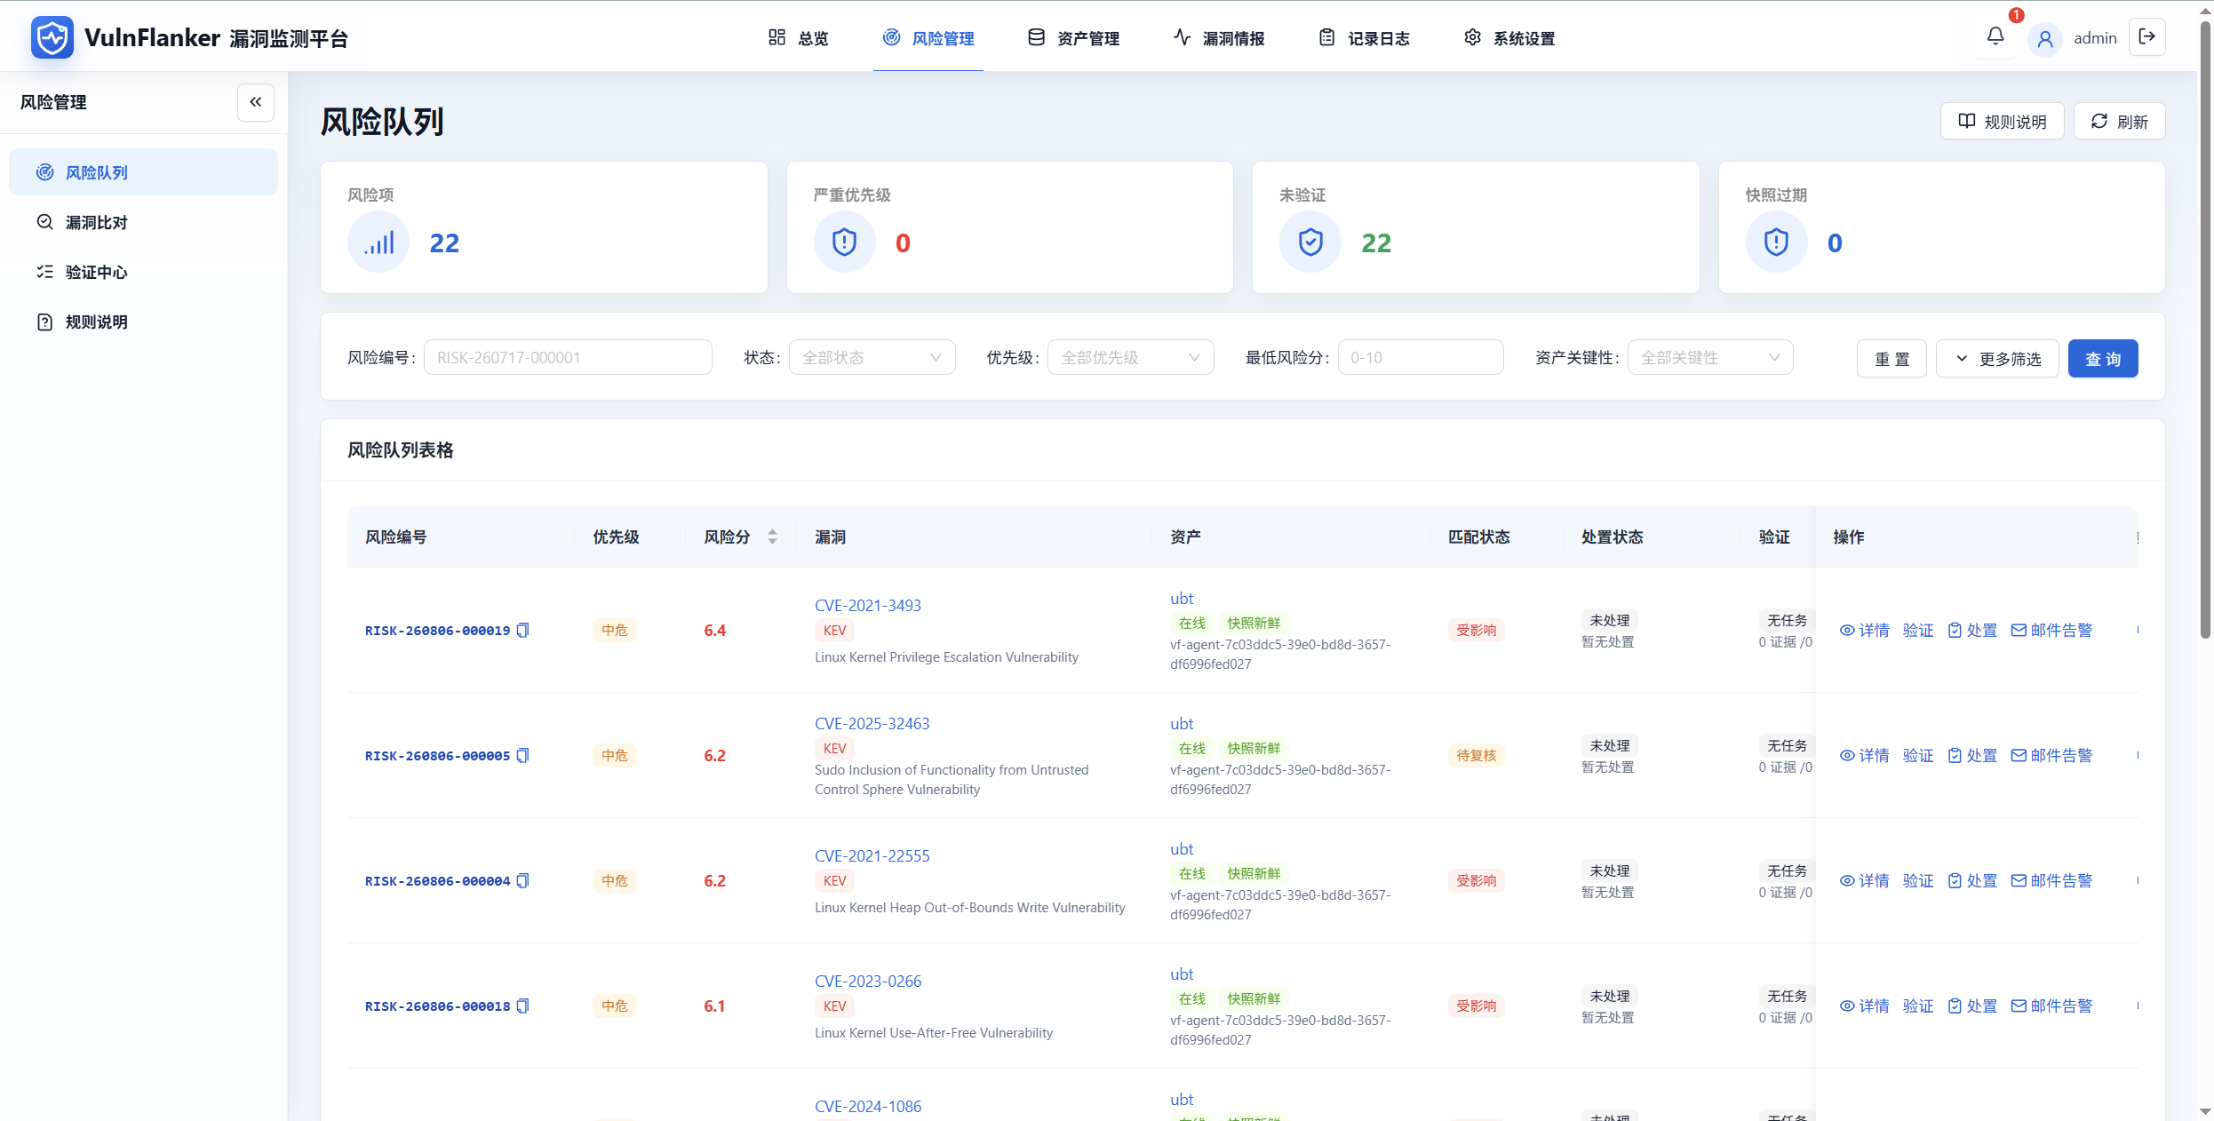
图 4｜风险队列视图：风险、漏洞、资产、匹配状态、处置状态与验证入口集中呈现。

为什么值得推荐？

1. 它解决的是运营断点，不是数据展示
从情报采集到资产影响，从风险排序到验证证据，VulnFlanker 用统一对象和状态把链路串起来。对安全团队来说，这意味着少一些在多个系统之间复制字段、对齐口径和追问责任人的工作。

2. 匹配可解释，优先级可调
企业环境差异很大：有的组织更看重公网暴露，有的组织更看重业务关键性，有的组织需要对 KEV 或特定产品线加权。可调权重和明确风险因素，让平台更容易贴合本地管理规则，也便于复盘“为什么先处理它”。

3. 验证强调只读与证据留存
平台可以创建只读验证任务，由 Agent 拉取任务并回传证据。这个边界很重要：当前设计有意不包含自动修复和侵入式 PoC 执行，更适合内部受控环境中的确认、复核和审计，而不是把生产主机变成攻击试验场。

4. AI 是可选增强，而不是系统前提
即使不接入外部大模型，情报、资产、规则匹配、风险队列和验证链路仍然成立。需要时再启用 AI 补全，可以把成本、数据边界和自动化程度控制在团队能够接受的范围内。

5. 开源、可自建，也把安全边界说清楚
项目采用 Apache License 2.0，提供 React 控制台、Python 后端与 Worker、PostgreSQL、Redis，以及 Go 编写的 Linux Agent。README 同时明确提醒：平台会收集敏感资产信息，适合本地演示、内部使用和小型受控环境，不建议直接暴露在互联网。

一条完整链路，五步跑起来
- 采集并标准化情报：从 CISA KEV、AVD、WatchVuln 等来源接收漏洞信息，整理为统一目录。
- 接入资产快照：Linux Agent 上报系统、组件、网络暴露、状态和快照新鲜度。
- 匹配并评估影响：根据产品、版本、操作系统、功能和暴露规则判断资产是否受影响。
- 生成并分派风险：结合权重、资产关键性与匹配证据形成风险队列，进入责任与处置流程。
- 执行只读验证并留痕：创建验证任务，回收 Agent 证据，保留处置和审计记录。
这条链路的核心价值：把“外部世界发生了什么”翻译成“内部哪些资产需要谁在什么时候采取什么动作”。

它适合谁？又不适合谁？
如果你的团队符合下面几种情况，VulnFlanker 值得进入试用清单：
- 已有漏洞订阅或情报来源，但影响评估仍大量依赖人工查询和表格。
- 管理着一批 Linux 服务器，需要把组件、版本、暴露和业务归属放进同一套判断流程。
- 希望在内部建立可解释、可分派、可复核的漏洞风险队列。
- 需要用只读方式确认风险，并保留验证证据和审计记录。
- 希望自建部署，并根据本地管理规则调整匹配权重和 AI 接入方式。
同时也要看清它的边界：
- 它不是面向互联网的 SaaS 控制台；共享或生产部署应增加 HTTPS、身份认证边界、网络访问控制和监控。
- 它不是自动化攻击平台；当前验证任务坚持只读，不提供侵入式 PoC 或自动修复。
- 它不能替代高质量资产治理；资产、版本和责任关系越准确，匹配和分派越可靠。
- 它也不是“接上大模型就自动正确”；AI 补全仍应接受规则、来源和人工复核。

快速上手：先在本地跑一个演示环境
项目提供面向演示与开发的 Docker Compose 配置。准备好 Docker 和 Docker Compose 后，可按 README 的方式启动：
Copy-Item .env.example .env
# 编辑 .env，至少替换 Redis 密码、Webhook Token 等默认值
docker compose --env-file .env -f .\deploy\docker-compose.yml up --build -d
启动后访问控制台：
http://127.0.0.1:8100/
如需接入 Linux 主机，还要先构建对应架构的 Agent 二进制，并确保 Agent 使用可访问的平台地址，而不是远程主机上的 127.0.0.1。生产或共享环境请启用 TLS，轮换示例密码与令牌，并妥善保管 AI 密钥加密材料。

写在最后
漏洞治理最难的部分，往往不在“发现”，而在“把外部情报变成内部行动”。VulnFlanker 的可取之处，是没有把重点停留在更多数据和更多告警上，而是继续向资产影响、责任分派、风险排序、只读验证和审计闭环推进。
它目前更适合内部试用和小型受控环境，也还有可以持续加固和扩展的空间。但如果你正在寻找一套可自建、可解释、能把漏洞情报真正落到资产和处置上的开源工具，VulnFlanker 值得认真看一眼。
一句话推荐：用一套可控、可解释、可审计的链路，把漏洞情报真正落到资产和处置上。
项目地址：github.com/ZonWin/VulnFlanker
开源协议：Apache License 2.0

